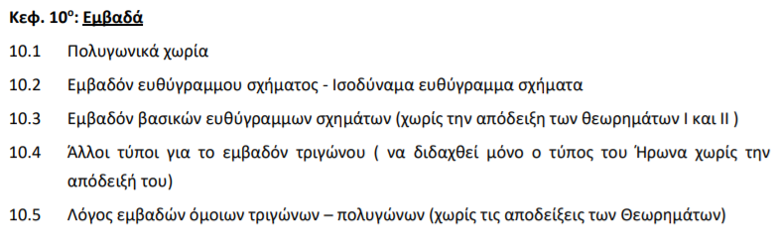

**ΚΕΦΑΛΑΙΟ 10 ΕΜΒΑΔΑ**

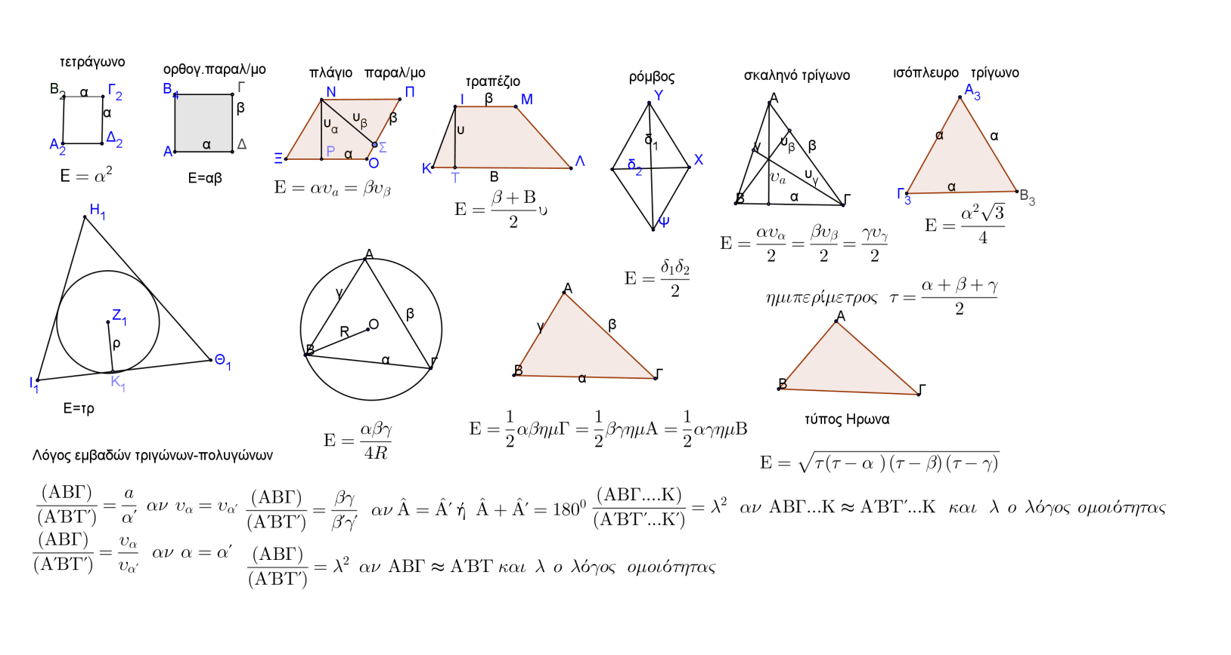

**ΕΡΩΤΗΣΕΙΣ ΣΩΣΤΟΥ –ΛΑΘΟΥΣ**

**1**. Δυο ισεμβαδικά τρίγωνα είναι πάντοτε ίσα μεταξύ τους. Λ

**2**. Η διάμεσος ενός τριγώνου το χωρίζει σε δυο ισεμβαδικά τρίγωνα. Σ

**3.** Αν ένα ύψος ενός τριγώνου το χωρίζει σε δυο ισεμβαδικά τρίγωνα, τότε το τρίγωνο είναι ισοσκελές. Σ **3α**. Η ευθεία που συνδέει τα μέσα των δυο βάσεων ενός τραπεζίου το διαιρεί σε δυο ισοδύναμα τραπέζια. Λ **4**. Αν οι πλευρές ενός τετραγώνου αυξηθούν κατά 4 cm η κάθε μια, τότε το εμβαδόν του αυξάνεται κατά 16 cm2 . Λ

**5.** Ισόπλευρο τρίγωνο πλευράς 2α, είναι ισοδύναμο με τετράγωνο πλευράς α. Λ

**6**. Ρόμβος με διαγώνιες δ1, δ2, είναι ισοδύναμος με ορθογώνιο διαστάσεων δ1, δ2. Λ

**7**.Αν οι γωνίες Α και Δ των τριγώνων ΑΒΓ και ΔΕΖ είναι συμπληρωματικές, τότε  = . Λ

8.Αν δυο τρίγωνα ΑΒΓ και Α΄Β΄Γ΄ έχουν = και = τότε ο λόγος είναι Σ

ΑΠΟΔΕΙΞΕΙΣ

1)Να δειχθεί ότι Ε=

Απόδειξη: Είναι γνωστό από εφαρμογή ότι := άρα Ε=α=α  
=

2)Να δειχθεί ότι : Ε =

Απόδειξη:

Από εφαρμογή είναι γνωστό ότι : β γ =2 R οπότε= και με αντικατάσταση στον τύπο του εμβαδού προκύπτει: Ε = α = α =

Όχι απόδειξη

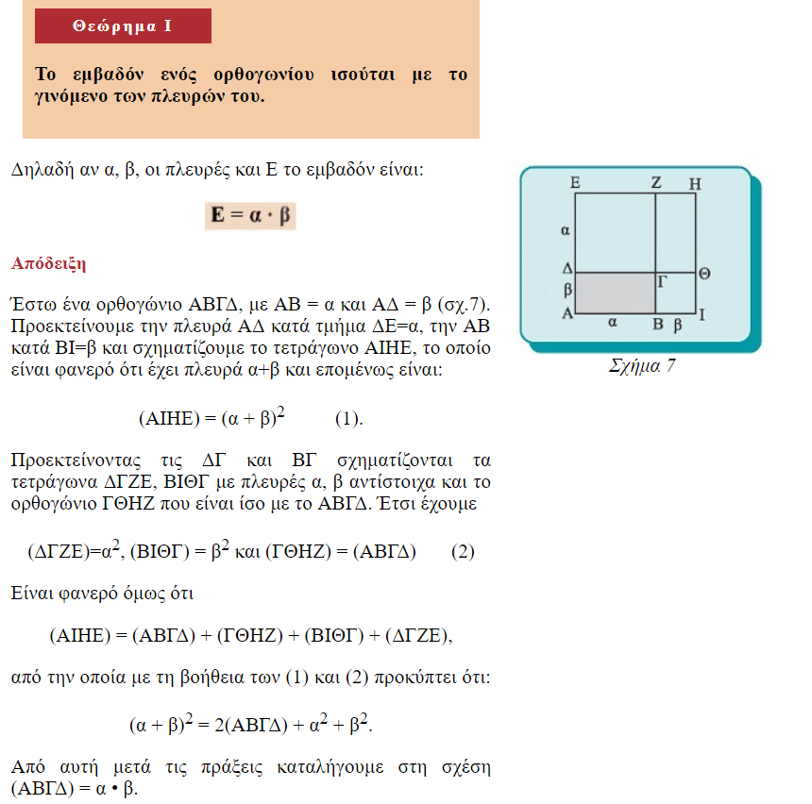

Όχι απόδειξη

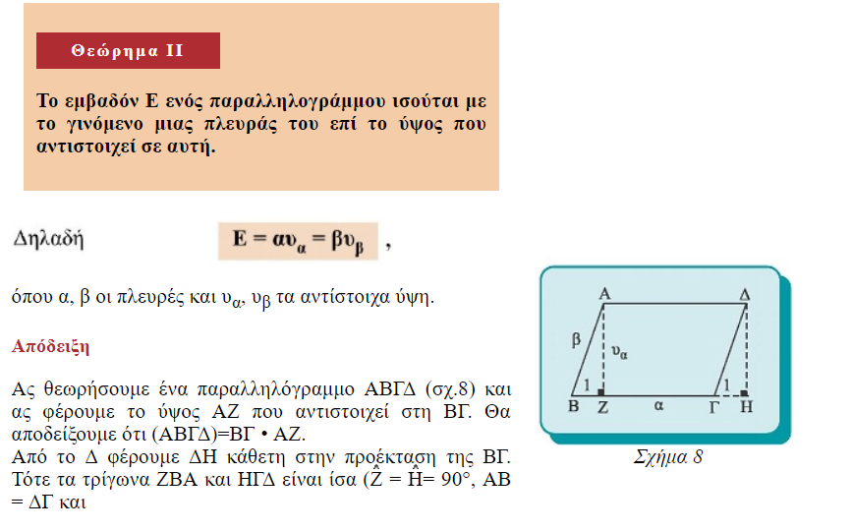

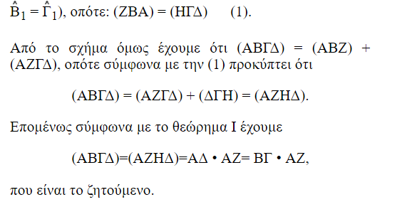

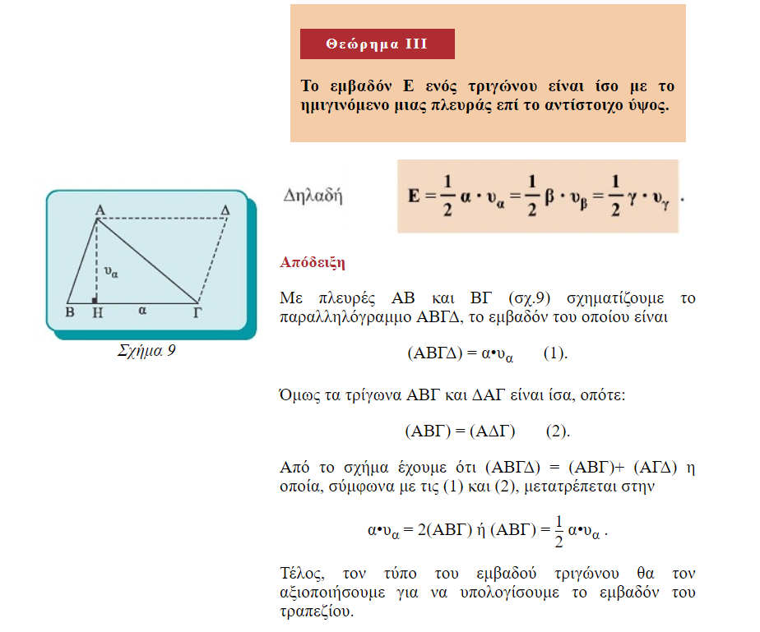

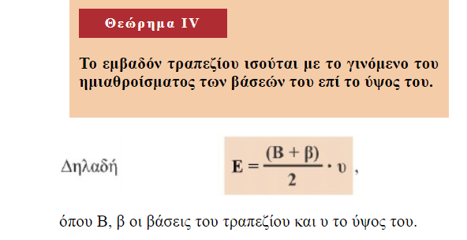

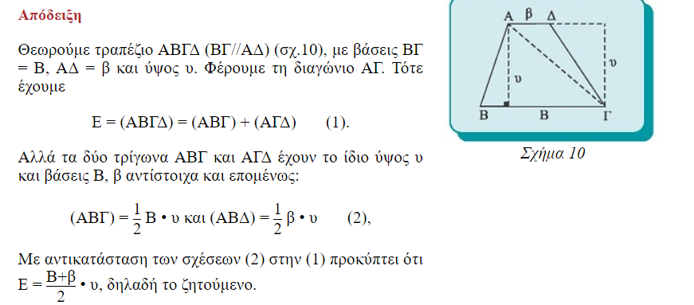

**Άσκηση 1**

Σε ένα τρίγωνο ΑΒΓ είναι (ΑΒΓ) = 9 και ρ = 1,5. Ποια είναι η περίμετρός του;

Ε=τ ρ ρ===6 άρα 2τ=12

**Άσκηση 2**

Δίνεται τρίγωνο ΑΒΓ, με  10, 12 και  14 . Να υπολογίσετε: (α) Το εμβαδόν του τριγώνου ΑΒΓ, (β) Την ακτίνα του εγγεγραμμένου και την ακτίνα του περιγραμμένου κύκλου του τριγώνου ΑΒΓ.

τ===18 Ε=====2*2*3*2=24

R= ρ=

**Άσκηση 3**

Δίνεται τρίγωνο ΑΒΓ με ΑΓ = 2 cm, ΒΓ = cm και γωνία  . α) Να υπολογίσετε το εμβαδόν του τριγώνου ΑΒΓ. β) Να υπολογίσετε την ακτίνα του περιγεγραμμένου κύκλου του τριγώνου ΑΒΓ.

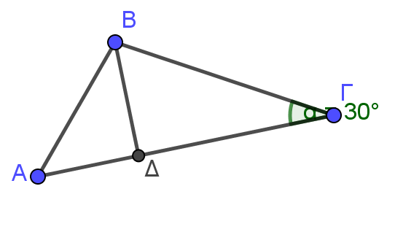

α) Ε=ΑΓ ΒΓ ημ30= 2 =

β)Στο ορθογώνιο τρίγωνο ΒΔΓ η ΒΔ είναι απέναντι από γωνία 30 μοιρών άρα είναι ίση με το μισό της υποτείνουσας δηλαδή ΒΔ= στο τρίγωνο ΒΔΓ το Πυθαγόρειο δίνει

ΔΓ2=ΒΓ2-ΒΔ2 ή ΔΓ2=()2-( )2=3-= άρα ΔΓ= οπότε

ΑΔ=2-= στο ορθογώνιο τρίγωνο ΑΒΔ Πυθαγόρειο δίνει ΑΒ2=ΑΔ2+ΒΔ=()2+( )2 =1

Άρα R= = =1

**Άσκηση 4**

**Σε ισοσκελές τραπέζιο ΑΒΓΔ (ΒΓ//ΑΔ) η ΑΒ=5 , η ΒΓ=12 το ύψος ΒΕ=4 και η περίμετρος είναι P = 40. Να υπολογισθεί το εμβαδόν του**

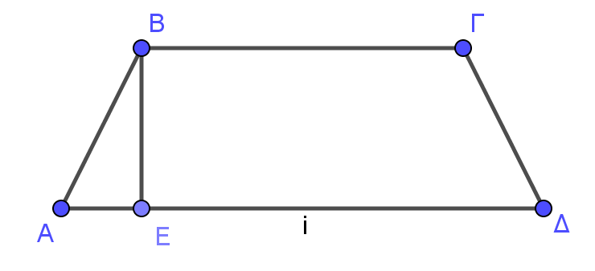**Ρ=ΑΒ+ΒΓ+ΓΔ+ΔΑ ή 40=5+12+5+ΑΔ ή ΑΔ=40-22=18**

**Ε==60**

**Άσκηση 5**

**Δίνεται ορθογώνιο τρίγωνο ΑΒΓ (Α=1 ) με ΑΒ=6 και ΑΓ= 8 Να βρείτε α) το εμβαδόν του β)το ύψος του**  γ) την ακτίνα ρ του εγγεγραμμένου κύκλου.

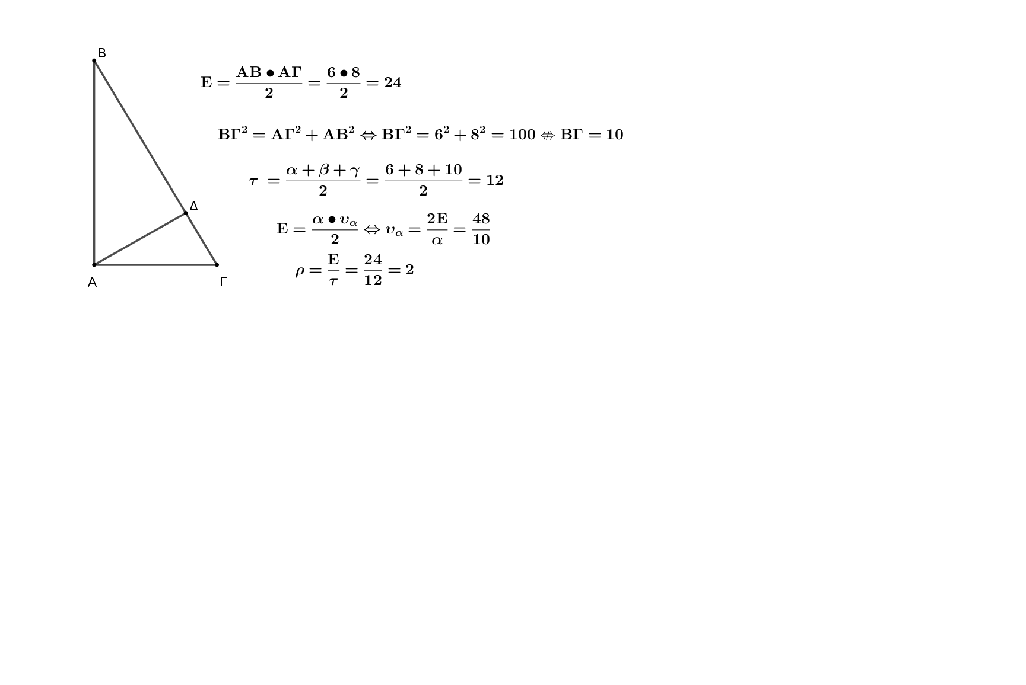

Άσκηση 6

Δίνεται παραλληλόγραμμο ΑΒΓΔ με εμβαδό 20 .An M σημείο στην προέκταση της ΑΒ τέτοιο ώστε ΑΒ=2ΒΜ, να βρείτε το εμβαδόν του τριγώνου ΜΒΓ.

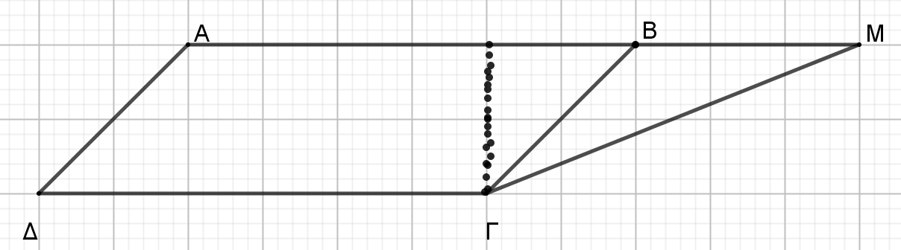

(ΒΜΓ) =ΒΜ ΓΖ= ΓΖ==5

**Ασκηση 7**

Ένα ορθογώνιο έχει περίμετρο 14 και διαγώνιο 5 . Να βρείτε το εμβαδόν του.

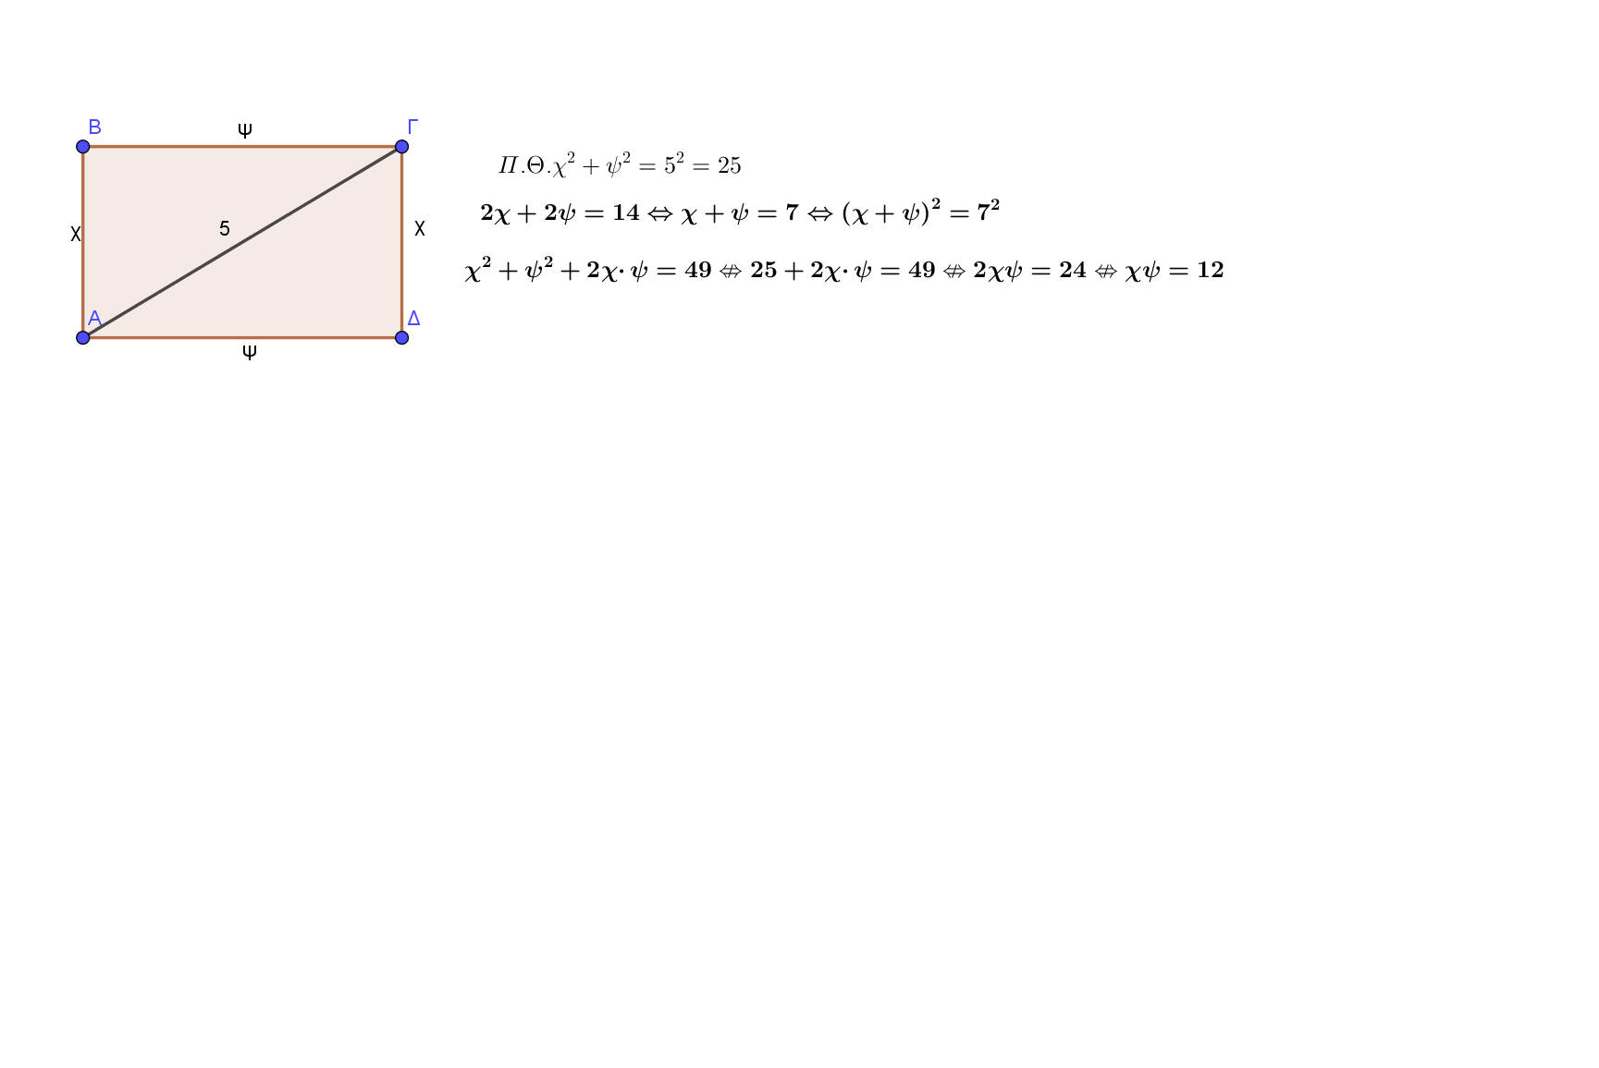

**Άσκηση 8**

Δίνεται παραλληλόγραμμο ΑΒΓΔ με ΒΓ=10 και το αντίστοιχο προς αυτήν ύψος υ=5 .Πάνω στις πλευρές ΑΔ και ΒΓ παίρνουμε τα σημεία Ε και Ζ αντίστοιχα ώστε ΑΕ=ΖΓ

1) Να βρείτε το εμβαδόν του ΑΒΓΔ .

2) Αφού πρώτα συγκρίνετε τα εμβαδά των τραπεζίων ΑΕΖΒ και ΕΖΓΔ να βρείτε το εμβαδόν καθενός από αυτά.

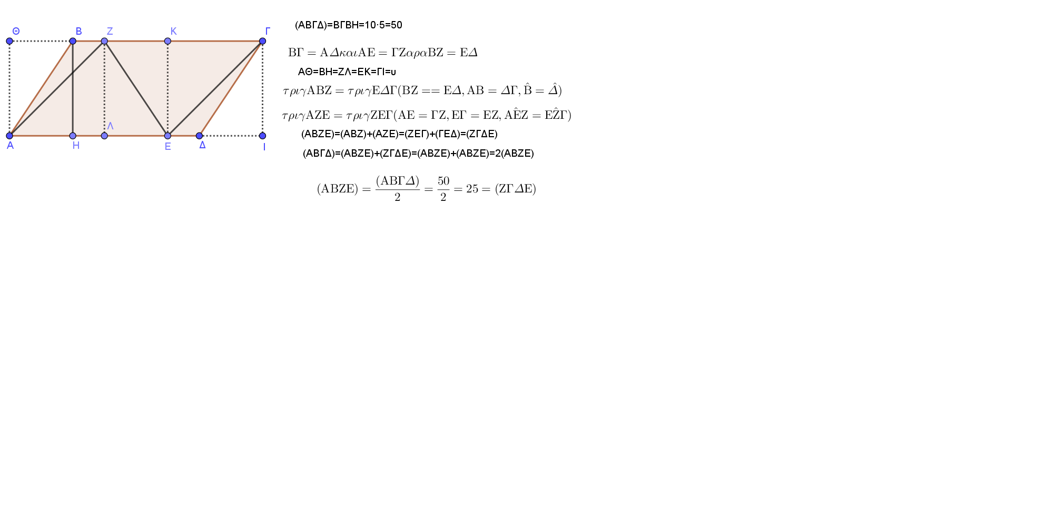

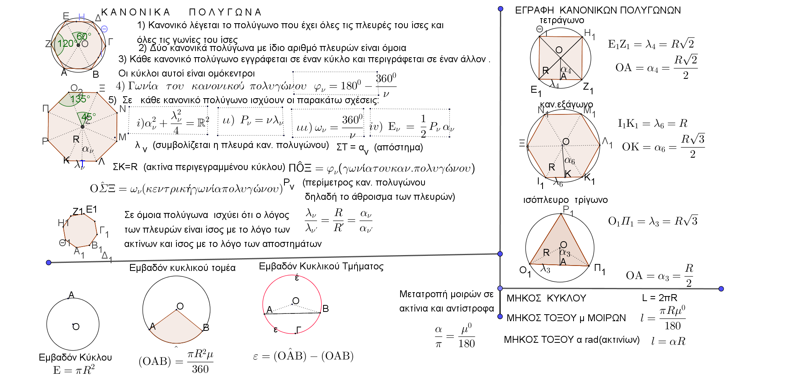

**1**.Δυο κανονικά οκτάγωνα είναι όμοια Σ

**2**.Ένα κυρτό πολύγωνο που έχει όλες τις πλευρές του ίσες είναι κανονικό πολύγωνο Λ

**3**.Σε ένα κανονικό ν-γωνο η γωνία του και η κεντρική του γωνία είναι συμπληρωματικές. Λ

**4**.Ακτίνα ενός κανονικού πολυγώνου είναι κάθε ακτίνα του εγγεγραμμένου κύκλου του. Λ

**5**. Το απόστημα  κανονικού πολυγώνου ισούται με την ακτίνα ρ του εγγεγραμμένου κύκλου. Σ

**6**. Ο περιγεγραμμένος και ο εγγεγραμμένος κύκλος ενός κανονικού πολυγώνου είναι ομόκεντροι**. Σ**

**7**. Η γωνία του κανονικού ν-γώνου είναι :  Σ

**8.** Το απόστημα ενός ισόπλευρου τριγώνου εγγεγραμμένου σε κύκλο, είναι ίσο με το μισό της ακτίνας του. Σ **9.** Το απόστημα ενός κανονικού εξαγώνου εγγεγραμμένου σε κύκλο, ισούται με την ακτίνα του κύκλου. Λ **10**. Το εμβαδόν κυκλικού τομέα δίνεται από τον τύπο:  Σ

11) Το εμβαδόν κανονικού πολυγώνου δίνεται από τον τύπο :  Σ

ΑΠΟΔΕΙΞΕΙΣ

Να αποδείξετε ότι το απόστημα κανονικού τετραγώνου δίνεται από τη σχέση 

Απόδειξη: από τη βασική σχέση  και για ν=4 οπότε  προκύπτει ότι ,  οπότε 

Σε τετράγωνο εγγεγραμμένο σε κύκλο ακτίνας  να αποδείξετε ότι: 

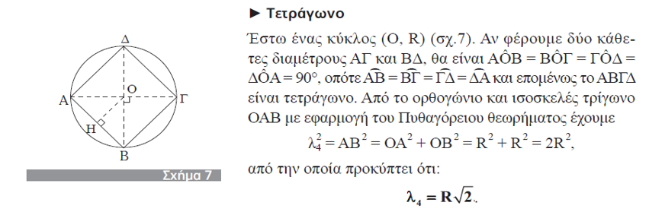

ΑΣΚΗΣΕΙΣ

1) Να υπολογίσετε το εμβαδό κανονικού εξάγωνου ακτίνας R=10m

= R=10 , = , Ε=150

2) Κανονικό πολύγωνο έχει ακτίνα R=10 cm και απόστημα αν= 5 cm.Να βρεθεί η πλευρά του λν και το εμβαδόν του Εν .

Άρα είναι κανονικό εξάγωνο αφού R=10

Ε=

3) Κανονικό πολύγωνο έχει ακτίνα R=8 cm και πλευρά λν= 8 cm.Να βρεθεί το απόστημα αν και το εμβαδόν του Εν .

και άρα είναι εγγεγραμμένο τετράγωνο οπότε Ε==128

4) Δίνεται κύκλος κέντρου Κ και ακτίνας R=3 και τόξο AB= Nα υπολογίσετε το εμβαδόν του κύκλου. Να υπολογίσετε το εμβαδόν το υ κυκλικού τομέα του τόξου ΑΒ.

Ε=πρ2 =π32=9π , Ε=

5) Δίνεται κύκλος (Ο,R) και ισόπλευρο τρίγωνο εγγεγραμμένο σε αυτόν. Να βρεθεί το εμβαδόν του εγγεγραμμένου κύκλου του τριγώνου.

Αν ρ η ακτίνα του εγγεγραμμένου κύκλου τότε ρ= οπότε Ε=π

6) Δίνεται κύκλος (Κ) και τόξο του . Αν το τόξο έχει μήκος 4π cm, να βρείτε το εμβαδόν του κύκλου (Κ).

Μήκος τόξου ΑΒ= και Ε=π=π

7) Δίνεται τεταρτοκύκλιο με ΑΒ = ΑΓ =4 .Με διάμετρο την ΑΓ γράφουμε στο εσωτερικό του ημικύκλιο .

α)Να υπολογίσετε το εμβαδό του τεταρτοκυκλίου. β) Να υπολογίσετε το εμβαδό του ημικυκλίου.

γ) Να υπολογίσετε το εμβαδό του καμπυλόγραμμου τριγώνου ΑΒΓ.

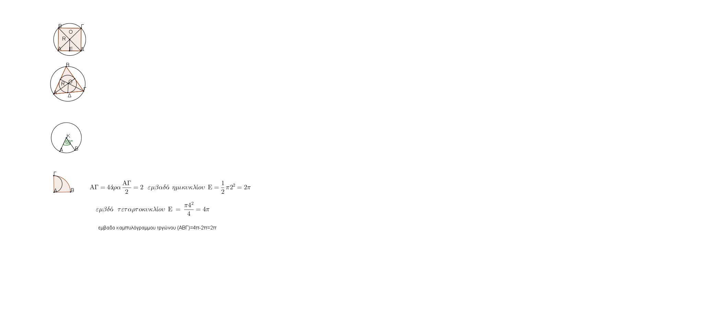

Απαντήσεις στις ερωτήσεις Σωστού – Λάθους. 1 Λ 11 Σ 21 Λ 31 Σ 36 1 Σ 37 1 Σ 38 1 Σ 2 Σ 12 Λ 22 Λ 32 Λ 2 Λ 2 Σ 2 Σ 3 Σ 13 Σ 23 Σ 33 Λ 3 Σ 3 Λ 3Λ 4 Λ 14 Σ 24 Λ 34 Σ 4 Σ 5 Σ 15 Λ 25 Λ 35 Σ 5 Λ 6 Σ 16 Λ 26 Σ 7 Σ 17 Λ 27 Σ 8 Λ 18 Σ 28 Λ 9 Λ 19 Σ 29 Σ 10 Σ 20 Σ 30 Λ Απαντήσεις στις ερωτήσεις